Rollladensysteme von heroal

heroal

Eigenschaften

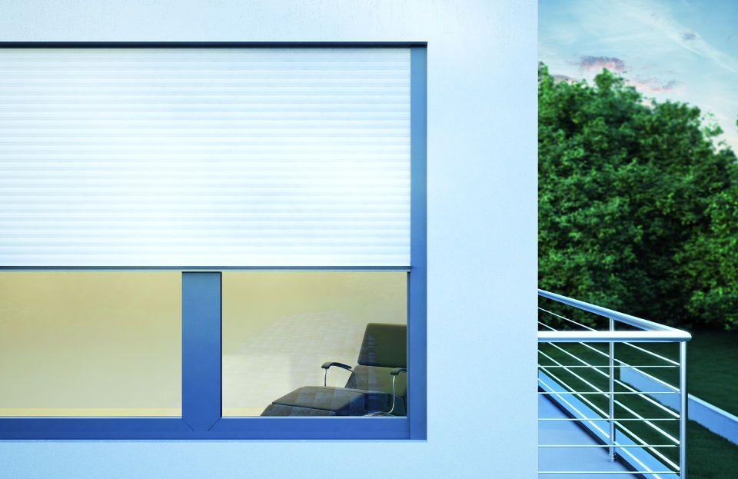

Antriebsart

elektrisch, manuell

Farbton

nach Hersteller-Farbkarte

Klasse Einbruchhemmung

RC 1, RC 2, RC 3

Oberfläche

beschichtet

Werkstoff

Aluminium, Edelstahl

Breite (mm)

0,00 - 6.000,00

Höhe (mm)

0,00 - 4.000,00

Ansichtsbreite der Profile (mm)

32,00 - 53,00

Dicke Lamelle (mm)

[8:14]

Hagelschlagklasse

2|3|4|5|6|7

max. Fläche (m²)

[0:18]